Klein, sehr genau + multifunktional
Hochauflösendes Condition Monitoring mit IPF

Die Reihe SL5507x von IPF besteht aus äußerst kompakten Durchflusssensoren mit integriertem Drucksensor.

Aufgrund ihrer Größe eignen sich die neuen Sensoren vor allem für die Installation direkt im maschinennahen Umfeld und ermöglichen eine hochauflösende Prozess- und Zustandsüberwachung, z. B. für ein gezieltes Condition Monitoring. Hierzu bietet die Gerätereihe verschiedenste Prozessanschlüsse sowohl für Rohr- als auch Schlauchleitungen.

Die SL5507x können außerdem über einen Analogausgang und zwei einstellbare Schaltausgänge einfach in die Anlagensteuerungen eingebunden werden. Ein herausragendes Merkmal der Neuzugänge von IPF ist das geräteinterne Display zur Darstellung der aktuellen Durchflussmenge und des Betriebsdrucks. Wird ein zuvor eingestellter Schwellenwert erreicht, visualisiert das Display dies zusätzlich mit einem Farbwechsel.

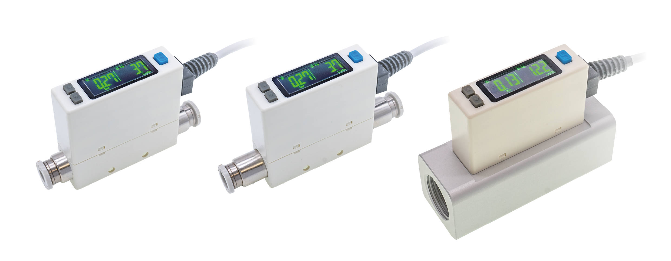
Bildunterschrift: Ideal für die hochauflösende Prozess- und Zustandsüberwachung direkt an Anlagen und Maschinen: die neue Reihe an Durchflussensoren SL5507x von IPF mit integriertem Drucksensor. (Bild: ipf electronic gmbh)

ÜBER IPF ELECTRONIC
Sensoren vom Feinsten
Wenn HIGH-TECH zu HIGH-END wird.

Im deutschsprachigen Raum stehen wir seit mehr als vier Jahrzehnten für Hochleistungs-Sensoren in der Automatisierungstechnik. Wir legen Wert auf höchste Qualität und produzieren nach wie vor selbst am Hauptstandort in Altena im Sauerland.
Wir sind die ipf electronic und machen mehr als nur unseren Job. Wir denken weiter, innovativer, nachhaltiger und bleiben dabei sympathisch. Wir sitzen im Sauerland, einer der innovativsten Regionen des Landes. Unsere Produkte sind präzise, intelligent, technisch ausgereift und vielseitig einsetzbar. Unsere 140 Mitarbeiter leben Service, auch nach den üblichen Geschäftszeiten.
Mit unserer großen Produktvielfalt, hohen Problemlösungskompetenz und starken Serviceorientierung sind wir als Top-Lieferant in der industriellen Sensorik einzigartig. Permanente Forschung und Entwicklung spielen eine ebenso gewichtige Rolle, wie die Weiter- und Fortbildung von Mitarbeitern und Führungskräften. Unser 1982 gegründetes Unternehmen wird bis heute in zweiter Generation familiengeführt. Beim Umweltschutz und nachhaltigen Umgang mit Ressourcen legen wir besondere Maßstäbe an.

KONTAKT
ipf electronic gmbh
Rosmarter Allee 14
58762 Altena
info@ipf.de
www.ipf.de


PRESSEKONTAKT
Martinus Menne
Waldweg 8 ● 57489 Drolshagen
Tel +49 2761 8288861
mm@technikredaktion.de
www.technikredaktion.de

